第三章铁金属材料单元同步测试卷
一、单选题
1. 将两个盛有足量等质量、等质量分数的稀硫酸的烧杯放在天平两端，调平，同时向两烧杯中分别加入
等质量、形状相似的铝和镁，如图所示。则从开始反应到不再产生气体为止，指针偏转的情况是
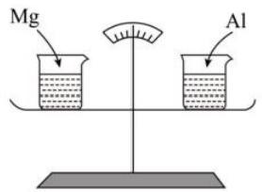
A. 先偏左后偏右 B. 先偏右后偏左 C. 一直偏右 D. 一直偏左
2 . 在由Fe、FeO 和Fe₂O₃组成的混合物中加入100mL2mol/L 的盐酸，恰好使混合物完全溶解，并放出448mL
气体(标准状况),此时溶液中无Fe³*离子，则下列判断正确的是
A. 混合物中三种物质反应时消耗盐酸的物质的量之比为1□1□3
B. 反应后所得溶液中的Fe²*与CI 的物质的量浓度之比为1□3
C. 混合物中，FeO 的物质的量无法确定，但 Fe比 Fe₂O₃的物质的量多
D. 混合物中， Fe₂O₃的物质的量无法确定，但 Fe 比 FeO的物质的量多
3. 铁及其化合物是中学化学中的一类重要物质，下列关于铁元素的叙述中正确的有
口氢氧化铁与HI 溶液反应的离子方程式为Fe(OH)₃+3H=Fe³*+3H₂O

口不可由Fe₂O₃与水反应得到Fe(OH) ₂, 但能通过化合反应制取Fe(OH) ₃
□制备氢氧化亚铁时，向硫酸亚铁溶液中滴加氢氧化钠溶液，边加边搅拌，即可制得白色的氢氧化亚铁
□配制氯化铁溶液时，将氯化铁溶解在较浓的盐酸中再加水稀释
□Fe与 Cl₂ 反应生成FeCl₃, 推测Fe 与 I₂反应生成Fel ₃

□FeO 投入稀H₂SO₄ 和稀 HNO ₃ 中均得到浅绿色溶液

□FeCl₃ 腐蚀Cu 刻制印刷电路板，说明铁比铜金属性强
口纯铁易被腐蚀，可以在纯铁中混入碳元素制成“生铁”,以提高其抗腐蚀能力

□Na₂FeO₄ 有强氧化性，还原产物又易水解成胶体，是自来水理想的消毒剂和净水剂
A.2 个 B.3 个 C.4 个 D.5 个
4.二水合草酸亚铁(FeC₂O₄·2H₂O) 是制备某种铁锂电池最常用的原料。国内某科研团队以氮气为保护气，
对二水合草酸亚铁的受热分解情况进行研究，生成的气体只含CO 、CO₂ 和H₂O(g), 得到固体质量与加热

温度的变化曲线如图所示。下列说法正确的是
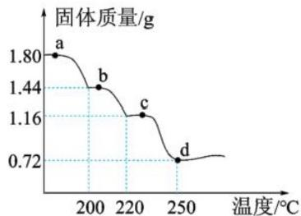

A.b 点的固体成分为FeC₂O·H₂O
B.b→c 的方程式为FeC,O,AFeCO,+CO个

C. 从 a→b, 生成的 CO、CO₂ 的物质的量不相等

D. 加热至250□以上，固体质量略有增加，可能是因为FeO 与 CO 反应生成了Fe;C
5. 某同学利用下图所示的实验装置进行铁跟水蒸气反应的实验，并研究反应后硬质试管中黑色固体物质
的成分。下列说法正确的是
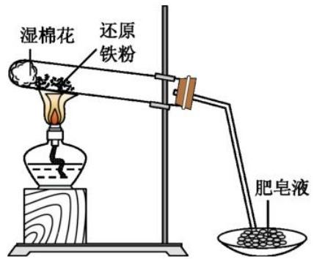
A. 观察到肥皂水中产生气泡说明该反应中已经有氢气生成
B. 向反应后的固体加入稀硫酸使其完全溶解，若滴加KSCN 溶液后不变红色，说明没有生成Fe₃O₄
C. 向反应后的固体加入稀硫酸使其完全溶解，若滴加铁氰化钾溶液后出现蓝色沉淀，说明铁粉未完全反
应
D. 排除氧气干扰的条件下，将反应后的固体用稀硫酸溶解，若滴加 KSCN 溶液后变红色，说明黑色固体
中可能有Fe₃O₄

6.向一定量的Fe、FeO、Fe₂O₃的混合物中加入100mL₁mol/L 的盐酸，恰好使混合物完全溶解，放出224mL( 标
准状况下)的气体。所得溶液中加入KSCN 溶液无红色出现，混合物中铁元素的质量分数为

试卷第2页，共9页

A.81.4% B.77.8% C.68.6% D. 无法计算
7. 很多珍贵文物都记载着中华文明的灿烂成就，具有深邃的文化寓意和极高的学术价值。下列文物不属
于合金材料的是

A | B | C | D
曾侯乙编钟 | 青花花鸟纹鱼尾瓶 | 圆明园兽首 | 马踏飞燕(东汉铜奔马)
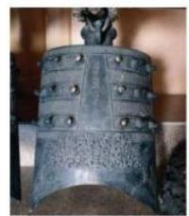 | 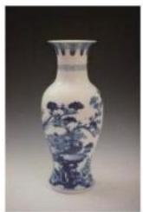 | 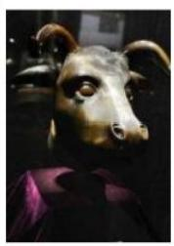 | 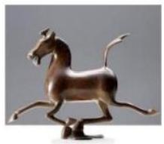

A.A B.B C.C D.D
8. 从某含有FeCl₂ 、FeCl ₃ 、CuCl ₂的工业废液中回收铜并制备氯化铁晶体的流程如下，则下列说法不正
确的是
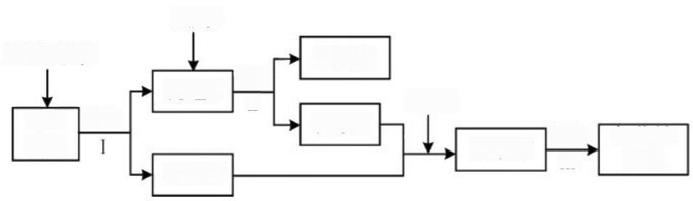
试剂b
金属铜
滤渣Y
滤液Z
溶液W
滤液X
氯化铁 晶体
工业 废液
]操作 Ⅱ
过量试剂a
操作 Ⅲ
试剂c
操作
A. 试剂a 为铁，试剂b 为稀硫酸
B. 加入试剂a 过程中，有红色固体析出后，说明溶液中Fe³*已经反应完全
C. 试剂c 可为H₂O₂溶液，相应的反应为2Fe²+H₂O₂+2H*=2Fe³⁴+2H₂O
D. 溶液W可作“腐蚀液”腐蚀覆铜板
9. 铁、铝、锌三种金属分别和足量的等体积、等浓度的盐酸反应，同温同压下，产生相同体积的氢气，
则下列说法正确的是
A. 三种金属在反应中失去的电子数相等
B. 参加反应的三种金属中，质量最大的是铁
C. 锌消耗的HCl 的物质的量最多

D. 参加反应的铁、铝、锌的质量比为56:27:65
10. 关于铝及其合金的说法正确的是
A. 常温下铝具有较强的抗腐蚀性主要原因是铝不活泼
B. 镁铝合金的密度大、强度高，是制造飞机和宇宙飞船的理想材料
C. 铝单质在化学反应中容易失去电子，表现出还原性
D. 向装有氢氧化钠溶液的试管中放入未打磨的铝片， 一直观察不到气泡
11.利用废铝箔(主要成分为Al,含少量Mg、Fe 等)制明矾[KAl(SO₂)₂·I2H₂O]的一种工艺流程如下：
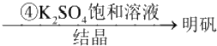
下列说法中，不正确的是

A. 口中加NaOH 溶液，发生反应的离子方程式是2Al+20H~+2H₂O=2AlO₂+3H₂↑
B. 操 作a 是过滤
C. 乙溶液中含有的离子是Al³* 、SO}

D. 由□可推测，室温下明矾的溶解度小于Al₂(SO₄), 和K₂SO₄的溶解度
12. 下列转化不能通过一步反应实现的是

A.Na,CO₄→NaOH B.Li→Li₂O

C.Al₂O₃→AlCl₃ D.Fe₂O₃→Fe(OH)₃

13.实验室模拟以含铁废渣(主要成分为FeO 、Fe₂O₃, 杂质为Cu₂(OH),CO₃ 、CuO) 为原料制备七水硫酸
亚铁(FeSO₄·7H₂O) 的流程如图所示。下列说法错误的是
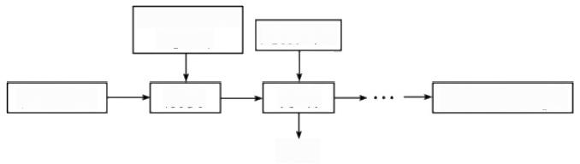
1.00 mol·L-I
H₂SO₄

酸 浸

滤渣
足 量 的A

除 铜
含铁矿渣
FeSO₄·7H₂O
A. “除铜”步骤的反应类型有置换反应和化合反应
B. 含铁废渣中的FeO 、Fe₂O₃ 、CuO 均属于碱性氧化物
C. 实验室需要500mL 0.1mol·L'FeSO₄溶液，需要称取7.6gFeSO₄·7H₂O 配制

D. 铜器生锈[主要成分为Cu₂(OH),CO₃]的反应原理为：2Cu+O₂+H₂O+CO₂=Cu₂(OH),CO₃

试卷第4页，共9页

14. 下列指定情景下的离子方程式或化学方程式错误的是
A. 模具在注入炽热的铁水之前如果不干燥： 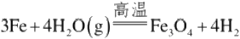

B. 用加热法鉴别纯碱和小苏打的原理：2NaHCO₃=Na₂CO₃+CO₂↑+H₂O

C. 向变瘪的铝制易拉罐里加入浓氢氧化钠溶液，立即用胶布封严罐口， 一会儿易拉罐又鼓起来恢复原样：
2Al+2OH+2H₂O=2AlO₂+3H₂↑

D. 将覆铜板放到FeCl₃ 溶液中制作图案： Fe²*+Cu=Fe²+Cu²+

二、填空题
15. 铁是人类较早使用的金属之一，完成下列问题。
(1)下列铁的化合物中，可以由单质直接化合得到的是 (用字母代号填)。
A.Fe(OH)₂ B.FeCl₃ C.Fe(OH)₃ D.Fe₃O₄
(2)高铁酸钾(K₂FeO₄) 是一种新型、高效、多功能水处理剂，与水反应可生成透明的红褐色胶体。
上述反应的离子方程式如下，请将方程式补写完整
FeO²+ H₇O= Fe(OH)₃(胶体)+ O₂↑+ OH-
(3)电子工业常用30%的 FeCl₃ 溶液腐蚀敷在绝缘板上的铜箔，制造印刷电路板。
□写出 FeCl;溶液与金属铜发生反应的化学方程式
□某工程师为了从使用过的腐蚀废液中回收铜，并重新获得FeCl₃ 溶液，采用下列步骤：
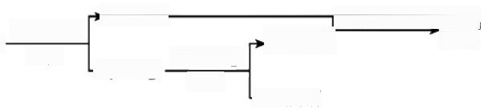
合并通入⑥、FeCl₂ 滤液⑤」 溶液
加过量④
过滤
→金属铜
加过量① 过滤
→滤液②-
→滤渣③
废液 ·
请写出上述过程中滤渣口中所含成分的化学式 ,物质口的化学式
(4)把1.1g 铁、铝混合物溶于200ml5mol/L盐酸中，反应后盐酸的浓度变为4.6mol/L(溶液体积变化忽略不
计)。求口反应中消耗 HCl 的物质的量
口该混合物中铝的物质的量 ,铁的物质的量
16. 自古至今，铁及其化合物在人类生产生活中的使用发挥了巨大的作用。
(1)古代中国四大发明之一的司南是由天然磁石制成的，其主要成分是 (填化学式)。
(2)工业上，可利用硫酸亚铁溶液和氧气在催化剂条件下制作铁黄(FeOOH, 一种不溶于水的黄色固体，写
出该反应的离子方程式：

(3)从某工业废渣wg (主要含二氧化硅、氧化铁、氧化镁)中提取氧化铁的工艺流程如图(部分操作和条件略):
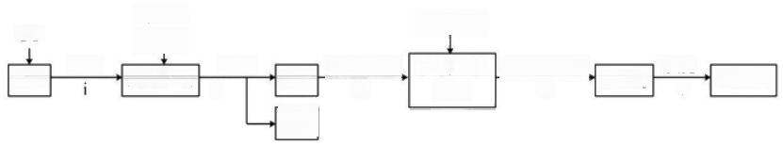
碳酸氢铵
净化除镁， 硫酸亚铁 iii 溶液
滤渣
稍过量
稀硫酸 固体产物
过滤、洗涤， iv
CO
废渣
过滤 ii
煅烧 V
氧化铁
焙烧
滤液
FeCO₃
已知：二氧化硅不溶于硫酸。
□滤渣的主要成分为 (填化学式)。
□写出CO 与Fe,O₃在高温条件下发生反应的化学方程式： 口请写出验证硫酸亚铁溶液中是否存在Fe³+ 的实验方法： 口步骤口中，发生反应的化学方程式为
口若提取过程中铁元素的损耗忽略不计，最终获得ng 的氧化铁。则废渣中铁元素的质量分数为 _。
17. 从古至今，铁及其化合物在人类的生产生活中都起到了巨大的作用。
(1)口在现代半导体工业生产中，常利用FeCl₃ 腐蚀铜的原理制作印刷线路板，该原理的化学方程式为：

□氯化铁溶液中同时加入铁粉和铜粉，反应结束后烧杯底部不可能出现的是 A. 有铁无铜 B. 有铜无铁 C. 有铁有铜 D. 无铁无铜

(2)某同学在2mLFeCl₂ 溶液中先加入0.5mL 煤油，再于液面下依次加入1滴KSCN 溶液和几滴氯水，溶液
变红，煤油的作用是
(3)某同学取4mL0.1mol/LKI 溶液，加入6mL0.1mol/LFeCl₃ 溶液混合。分别取此溶液于3支试管中进行如
下实验：
口第一支试管中加入1滴淀粉溶液，溶液显蓝色；

□第二支试管中加入1滴K₃ [Fe(CN)₆] 溶液，生成蓝色沉淀；
□第三支试管中加入1滴溶液，溶液变红。
i.实验口检验的离子可能是 (填离子符号);
ii.写出KI 与 FeCl₂ 反应的离子方程式

iii.上述 KI 和FeCl₃ 溶充分反应后，溶液中Fe³ 浓度为 _。

(4)Fe,O, 中铁元素形式为Fe³+和 Fe²+, 则 Fe³+ 和Fe²+离子质量之比为：
18.Na 、Mg 、Al 、Fe 、Cu 、Zn 是中学常见的金属率质，其合金在生活中有广泛应用。回答下列问题：
(1)实验室保存在煤油中的金属是 。在潮湿空气中久置会生成绿色锈的金属是

试卷第6页，共9页

(2)铝合金广泛用于门窗，其耐腐蚀的主要原因是
。
(3)一包钠铝合金与水恰好完全反应，收集到8960mLH□(标准状况)。则这包合金中钠的物质的量为
,铝的质量为 。写出上述过程中涉及的两个反应的离子方程式：

。
(4)现有10g 两种金属组成的合金与足量的稀硫酸反应产生11.2LH□(标准状况)。则合金组成可能是
(填字母)。
A.Mg 和Cu B.Al 和Fe C.Mg 和 Zn D.Al 和Cu
(5)等质量的镁、铝、锌与足量相同浓度的盐酸反应，产生H□ 体积与时间关系如图所示。根据图像推知 a、
b 、c 曲线代表的金属依次是 (填元素符号)。

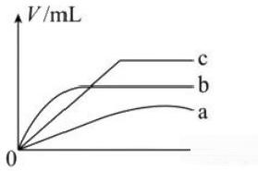
→ 时间/min
19. 现有五种物质：
A. 常见活泼金属单质， A 原子有13个质子；
B. 氢氧化钠；
C. 氢氧化铝；
D. 盐酸溶液的溶质；
E.A 与 D 反应得到的无色澄清溶液，其分散质为E。
(1)将上述五种物质按照化学键特性分类，请填入化学式：既有离子健又有共价键的物质： ;仅含共
价键的物质：
(2)请写出下列物质的电子式： A: :B: :D: 。
(3)单质A 既能和氢氧化钠反应，又能和稀盐酸反应，都能产生氢气。请计算在273K,101.3kPa 情况下3mol
的 A 能与足量稀盐酸反应产生 mol氢气。

三、实验题
20. 在一定条件下用普通铁粉和水蒸气反应，可以得到铁的氧化物，该氧化物又被H₂ 还原，生成颗粒很
细的铁粉，这种铁粉具有很高的反应活性，在空气中受撞击或受热时会燃烧，所以俗称“引火铁”。
□.利用图1所示装置(加热装置省略)制取铁的氧化物

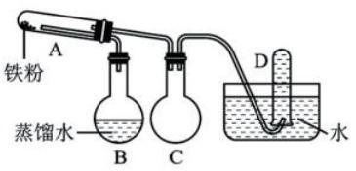
图1
( 1 ) 试 管 A 中 发 生 反 应 的 化 学 方 程 式 是
。
_
(2)装置 B 的作用是 。
(3)请设计实验检验装置A 的产物中否存在+3价的铁
□.利用图2所示装置制取"引火铁"
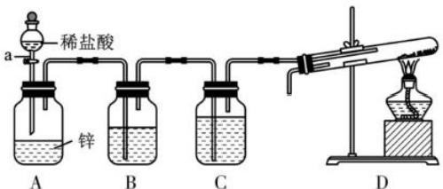
图 2
(4)仪器 a 的优点是
(5)装置 C 的作用是 ,装置 B 中盛放的试剂为
(6)为了安全，在试管中的反应发生前，在导管出口处必须
21. 铁是人体必需元素，市场上常见补血剂有硫酸亚铁、葡萄糖酸亚铁、琥珀酸亚铁(速力菲片)等。某化 学兴趣小组通过下列实验探究久置 FeSO₄ 补血剂是否变质并测定其中铁元素的含量。(已知 KSCN 可被氧
化剂氧化)
□.用KSCN 探究久置FeSO₄ 补血剂的变质情况：将0.3gFeSO₄ 补血剂用10mL 蒸馏水溶解，配成待测液，
进行实验。

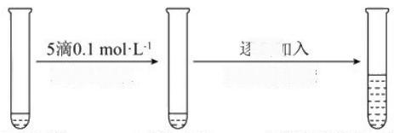
KSCN溶液

2 mL待测液，
i.略微变红
几乎无色

逐滴加
5 mL浓硝酸

ii.逐渐加深为血红色，后褪去

(1)用KSCN 检验的原理是 (用离子方程式表示)。
(2)□中血红色褪去的可能原因是 。
(3)甲同学认为FeSO₄ 固体几乎未变质，口中变血红色是由于Fe²*被浓硝酸氧化，乙同学不认同甲对现象的
解释，他推测加入浓硝酸后口中变血红色还可能与其它因素有关，可能的影响因素是

试卷第8页，共9页

【实验结论】小组同学经过进一步探究得出结论：该补血剂几乎未变质。
□.测定该补血剂中铁元素的含量。
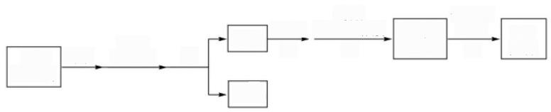
过量
H₂O₂ NaOH溶液 ② ③

滤渣
一系列 操作
④
红褐色 悬浊液
10片 补血剂
1 mL 稀硫酸
a g 固体
滤液
研细
①
(4)步骤口的名称为
(5)步骤口加入过量H₂O₂ 的目的是 (用离子方程式表示)。
(6)步骤口中最后一步反应的化学反应方程式为 。
(7)若实验中铁无损耗，则每片补血剂中含铁元素的质量为 (用含 a 的代数式表示)。

四、计算题
22. 已知铝是一种能够和强碱溶液反应生成氢气的一种特殊金属，其反应的化学方程式为
2Al+2NaOH+2H₂O=2NaAlO₂+3H₂↑, 现向500mLNaOH溶液中投入10.8gAl, 二者恰好完全反应，计

算：
(1)参加反应的NaOH 的物质的量浓度
(2)生成的H, 在标准状况下的体积 。
23. 计算题
(1)含0.4mol Al³+ 的 Al₂(SO₄)₃ 中所含的 SO? 的物质的量是 _。

(2) mol H₂O₂所含原子数与0.2mol H₃PO₄所含原子数相等。
(3)把10.2g 镁铝合金的粉末放入过量的烧碱中，得到6.72L 标准状况下的H₂。
分别进行下列相关计算(要求写出必要的计算过程)。
□该合金中铝的质量分数为 ;
□该合金中镁与铝的物质的量之比为
该合金溶于足量的盐酸溶液中，产生H₂ 的体积(标准状况下)为

参考答案：

1.B
【详解】由于镁的活泼性比铝强，产生氢气的速度比铝快，所以刚开始时指针应该先向右偏；
铝完全反应放出氢气的质量铝>镁，所以，指针应该再向左偏；
故选B。
2.C
【分析】Fe 、FeO 和 Fe₂O₃ 组成的混合物与盐酸发生反应，首先是氧化物溶于酸，反应为：
FeO+2HCl=FeCl₂+H₂O 、Fe₂O₃+6HCl=2FeCl₃+3H₂O, 然后发生 Fe³*和 Fe 的反应，即
Fe+2Fe³⁴=3Fe²*, 最后发生 Fe+2H⁴=Fe²++H₂↑, 由于有气体生成可知Fe 与盐酸发生了反应，
则Fe³+完全被Fe 消耗，溶液中不存在 Fe³, 溶质只有 FeCl₂, 据此分析解答。
【详解】A. 由分析可知，Fe 既与Fe³+反 应 ，Fe~2Fe³+~Fe₂O₃, 又与盐酸反应，因此 Fe
比Fe₂O₃ 的物质的量多，但无法确定FeO 的物质的量，故不能确定三者消耗的盐酸的物质的
量，故A 错误；
B. 反应后所得溶液为FeCl₂ 溶液，阳离子和阴离子的物质的量之比为1:2,故B 错误；
C. 混合物恰好完全溶解，且无Fe³ 离子，溶液中溶质为FeCl₂, 由反应Fe+2Fe³+=3Fe²+知， Fe 和 Fe₂O₃ 反应时，二者消耗的物质的量相同，所以Fe 比 Fe₂O₃ 的物质的量多，故C 正确； D. 由 A 、C 分析知， FeO 的物质的量无法确定，但Fe 比Fe₂O₃的物质的量多，故D 错误；
故选C。
3.B
【详解】氢氧化铁与HI 溶液反应的离子方程式为2Fe(OH),+6H+2I=2Fe²⁴+I₂+3H₂O,
口错误；
□Fe₂O₃和水不反应，因此不可由Fe₂O,与水反应得到Fe(OH),, 但能通过化合反应
4Fe(OH)₂+O₂+2H₂O=4Fe(OH), 制取 Fe(OH),,□ 正确；
□制备氢氧化亚铁时，向硫酸亚铁溶液中滴加氢氧化钠溶液，边加边搅拌，生成的氢氧化亚 铁易被空气中的氧气氧化为红褐色的Fe(OH)₂, 口错误；
□配制氯化铁溶液时，将氯化铁溶解在较浓的盐酸中，其目的是抑制氯化铁的水解，再加水 稀释至所需浓度，口正确；
以上内容仅为本文档的试下载部分，为可阅读页数的一半内容。如要下载或阅读全文，请访问：https://d.book118.com/788007042102006034

